Красноярский филиал участвует в подготовке будущих специалистов АПК!
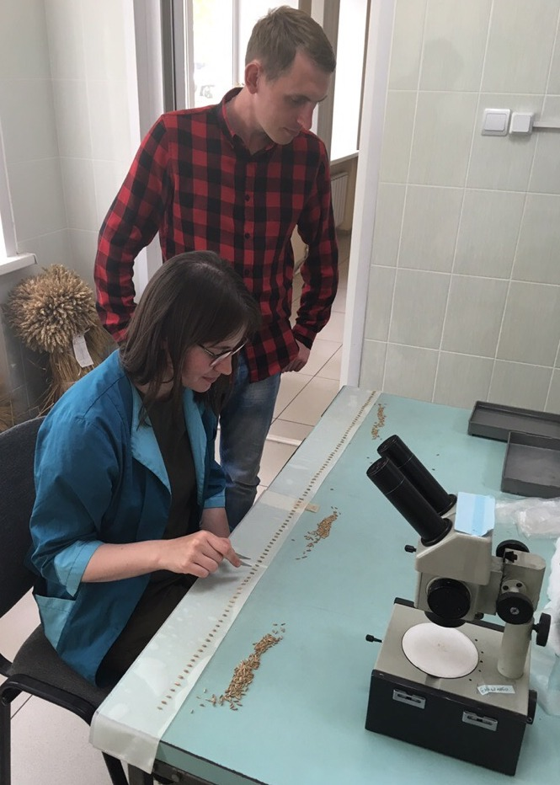
Фото 1: Главный агроном филиала ФГБУ «Россельхозцентр» по Красноярскому краю Колмаков А.А. обучает студентку Латышеву В.В. методике проведения анализа на всхожесть.
Филиал ФГБУ «Россельхозцентр» по Красноярскому краю уже не первый год сотрудничает с Красноярским государственным аграрным университетом по приёму студентов, будущих агрономов, на прохождение производственной практики. В этом году, для знакомства с работой филиала, были приняты две студентки Института агроэкологических технологий: Латышева В.В. - студентка дневного отделения 1 курса магистратуры и Дмитриева И.Е. - студентка заочного отделения 3 курса бакалавриата. Курировать девушек было поручено главному агроному филиала Колмакову А.А. и специалистам Емельяновского межрайонного отдела. Сотрудники «Россельхозцентра» вводят студенток в курс дела работы филиала, знакомят с историей и структурой организации, с ГОСТами и методиками по семеноводству и защите растений, обучают проведению анализов.
Для знакомства с работой организации Емельяновский отдел был выбран не случайно, ведь он обслуживает 4 ближайших к городу Красноярску района: Берёзовский, Емельяновский, Манский и Козульский. Ассортимент выращиваемых здесь культур разнообразен. В 2019 году было высеяно в общей сложности 27,1 тыс. га зерновых и зернобобовых культур, 3,5 тыс. га масличных культур, 2,1 тыс. га картофеля, 1,0 тыс. га овощей, 0,5 тыс. га кукурузы, 0,5 тыс. га многолетних бобовых трав, 0,1 тыс. га многолетних злаковых трав, а также подсолнечник и конопля. Весь объём высеянных семян проходил проверку на посевные качества. В сезон вегетации проводились
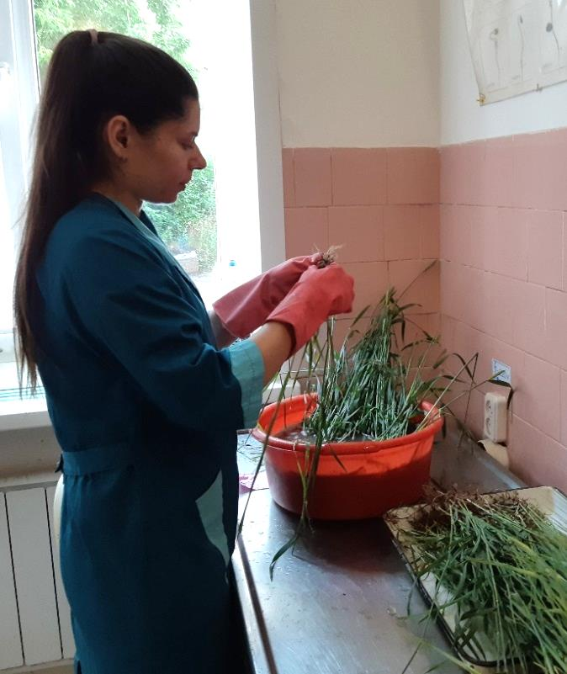
Фото 2: Студентка Дмитриева И.Е. занимается подготовкой образцов растений к анализу на поражённость корневыми гнилями.
полевые обследования этих культур, а также апробация семенных участков. Мониторингом на наличие вредителей, болезней и сорняков в этих районах охвачено порядка 95,0 тыс. га в однократном исчислении, апробация и регистрация проведена на площади 12,0 тыс. га. Хорошая база для получения новых знаний. Практиканты помогают сотрудникам «Россельхозцентра» не только в проведении лабораторных анализов по защите растений и семеноводству, но и выезжают в хозяйства со своими наставниками, получают практические навыки работы в сельскохозяйственной отрасли.
Латышева В.В. пришла на практику в «Россельхозцентр» уже второй раз, впервые она была здесь в 2017 году, во время обучения на бакалавра. Валентина поделилась своим мнением об организации: «Специалисты филиала с большой ответственностью подходят к курированию студентов. Несмотря на обилие работы, сотрудники отвечают на любые вопросы и помогают разложить «по полочкам» и структурировать новые знания. Специфика деятельности учреждения отличается большим разнообразием и идеально подходит для закрепления умений, навыков и знаний, полученных в процессе обучения. В процессе прохождения практики я также получила огромное количество нового для меня теоретического материала и бесценного опыта. Сейчас я без затруднения могу ответить какая именно организация идеально подходит для прохождения производственной практики студентам аграрной специальности. «Россельхозцентр» - отличная альтернатива скучной и монотонной работе».

